**附件1:项目参数要求**

**1、落地式平立两用榉木画架**

设备名称：落地式平立两用榉木画架

设备数量：130个

尺寸：长≥43 宽≥50

总高：135-240CM

置画高度：≥195cm

夹画厚度：≥4.0cm

材质：进口德国红榉木

主杆厚度：≥2.5cm

脚轮：ABS卡锁万向轮

表面处理工艺：抛光打磨

连接件：品质五金、梅花螺丝

参考图片如下：

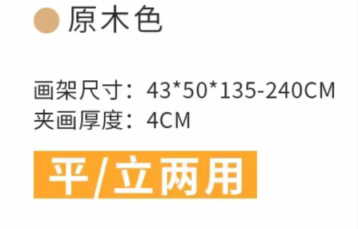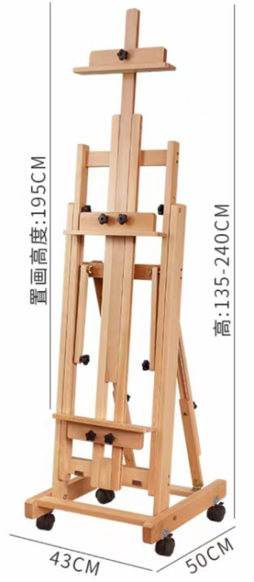

**2、实木方凳**

设备名称：实木方凳

设备数量：130张

尺寸：长≥30；宽≥25；高≥45CM

腿粗：≥4.0cm*4.0cm

材质：整体橡胶木

表面处理工艺：喷漆

参考图片如下：

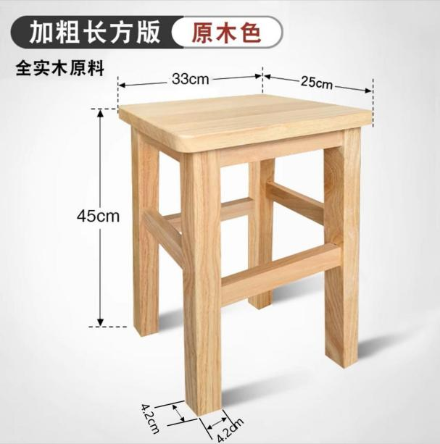

**3、荷马石膏像**

设备名称：荷马石膏像

设备数量：1个

尺寸：高度≥68cm

胎体厚度：≥2cm

材质：优质石膏

颜色：白

特点：型准质白，结构精准

参考图片如下：

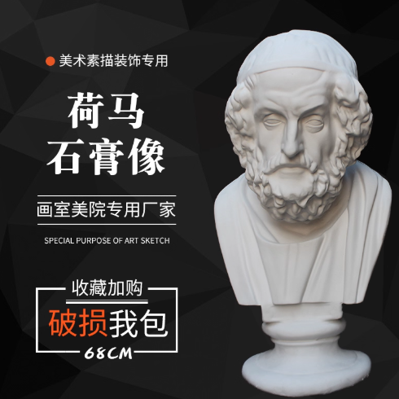

**4、大卫石膏像**

设备名称：大卫石膏像

设备数量：1个

尺寸：高度≥67cm

胎体厚度：≥2cm

材质：优质石膏

颜色：白

特点：型准质白，结构精准

参考图片如下：

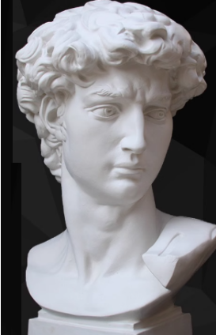

**5、小琴女石膏像**

设备名称：小琴女石膏像

设备数量：1个

尺寸：高度≥48cm

胎体厚度：≥2cm

材质：优质石膏

颜色：白

特点：型准质白，结构精准

参考图片如下：

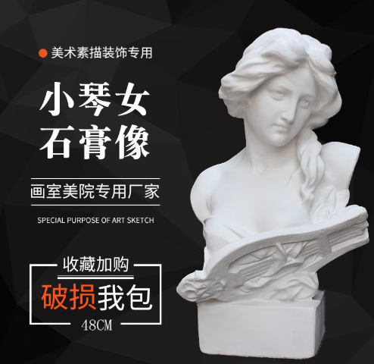

**6、马头石膏像**

设备名称：马头石膏像

设备数量：1个

尺寸：高度≥60cm

胎体厚度：≥2cm

材质：优质石膏

颜色：白

特点：型准质白，结构精准

参考图片如下：

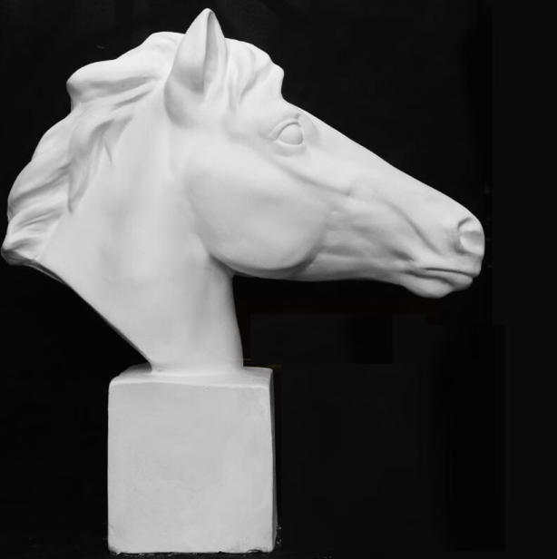

**7、海盗石膏像**

设备名称：海盗石膏像

设备数量：1个

尺寸：高度≥50cm

胎体厚度：≥2cm

材质：优质石膏

颜色：白

特点：型准质白，结构精准

参考图片如下：

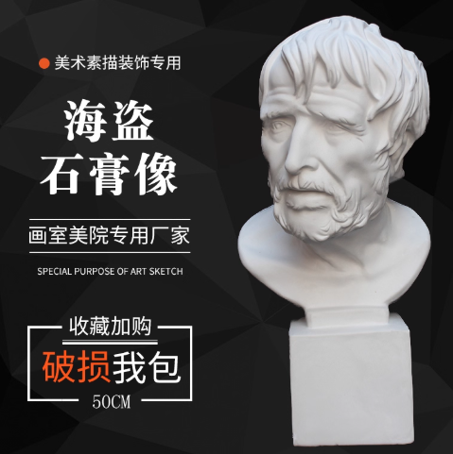

**8、几何石膏像模型**

设备名称：石膏几何体16件套

设备数量：1

尺寸：十字架13*23cm、六面锥12*21cm、四面锥14*22cm、球体16*16cm、十二面五角15*17cm、二十面三角14*17cm、六面柱12*22cm、八面柱12*22cm、圆锥14*22cm、圆柱切面11*23cm、圆锥贯穿13*22cm、四面锥贯穿12*22cm、正方体17*17cm、圆柱11*23cm、长方体14*22cm、三面锥15*21cm

材质：优质石膏

颜色：白

特点：型准质白，结构精准

参考图片如下：

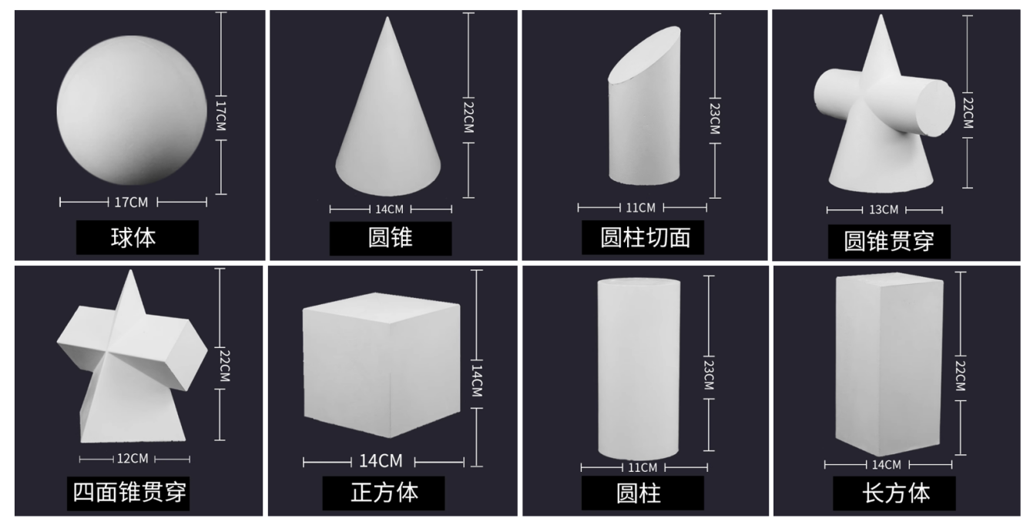

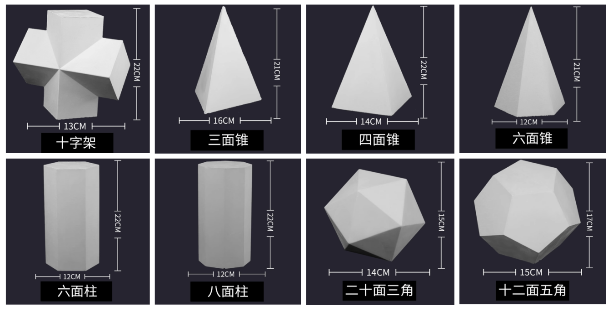

**9、静物美术衬布**

设备名称：静物美术衬布（10种颜色*2）

设备数量：20块 （10种颜色*2）

尺寸：长≥200cm，宽≥150CM

颜色：15浅粉、02白色、07灰色、08淡奶黄、06浅蓝、13浅卡其、18绿色、11棕色、09藏蓝、01黑色

材质：涤棉

参考图片如下：

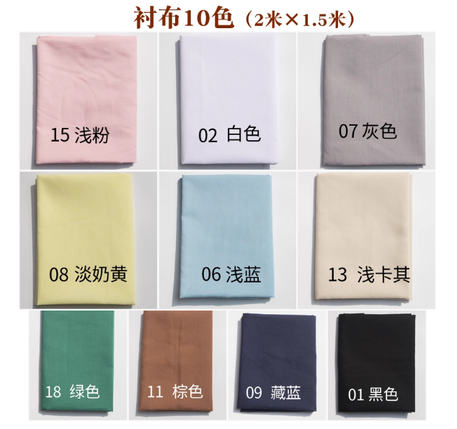

**10、静物陶罐10件套**

设备名称：静物陶罐《薪火相传》10件套

设备套装名称：薪火相传

设备数量：1套

要求：需按图片造型一致、颜色一致

参考图片如下：

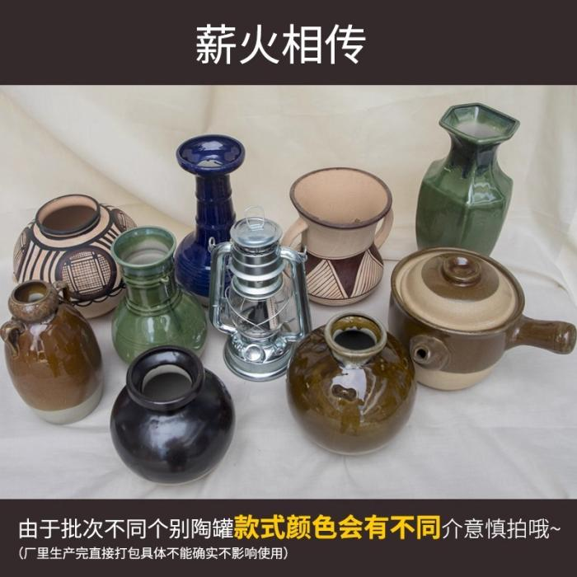

**11、仓储置物架**

设备名称：静物置物架

设备数量：2个

框架材质：采用优质冷轧钢材质，钢材厚度不低于0.8mm；

层板材质：冷轧钢材质，厚度不低于 0.6mm；

表面处理：框架和层板表面均采用环保静电喷塑工艺，涂层均匀，色泽一致，具有防锈、防腐蚀、耐磨、耐刮擦的特性，且无异味、对人体无害；

尺寸：长200-220,宽≥50,高200-220；

承重≥300公斤；

层数4层；

层间距：层间距可根据实际需求进行调节；

颜色：白色；

售后服务：3年。

参考图片如下：

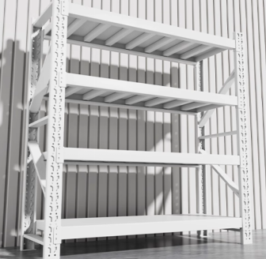

**注：以上技术参数为必须满足项，否则作无效比选响应处理。**